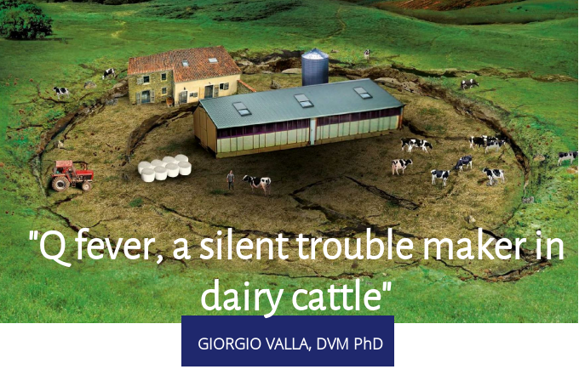
Ar norėtumėte sužinoti daugiau apie Q karštligę?
Kokie simptomai pasireiškia gyvūnams ir žmonėms?
Kaip tai įtakoja ūkio pelningumą?
Kaip diagnozuoti ir kontroliuoti?
Maloniai kviečiame prisijungti prie kito mūsų organizuojamo internetinio seminaro „Q karštligė – tylusis priešas įtakojantis pieninių galvijų sveikatingumą“.
Internetinio seminaro data ir laikas: antradienis (05.26), 21.00 val. (Lietuvos laiku).
Pastaba: seminaras yra nemokamas ir registruotas LVGA (2 val.), seminaras anglų kalba.
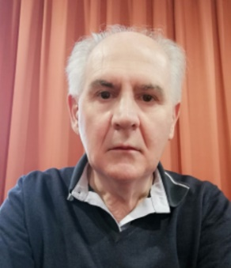
Dr. Giorgio Valla
1979 m. Baigė veterinarijos mokslus Milano universitete, o 2008 m.
Įgijo gyvūnų sveikatos mokslų daktaro laipsnį Parmos universitete.
Po kelerių metų praktikoje, pradėjo bendradarbiauti su
įvairiomis veterinarinės farmacijos kompanijomis. Lektoriaus veikla
apėmė taikomuosius tyrimus ir plėtrą, tai pat buvo atsakingas už
techninius mokymus galvijų vakcinacijoje.
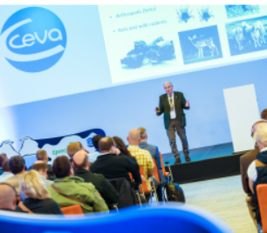
Lektorius yra daugiau kaip 30 straipsnių autorius ir bendraautorius,
straipsniuose atsispindi virusinių ir bakterinių ligų tokių kaip
BVDV, IBR, Coxiella burnetii patogenezė, prevencija ir kontrolė.
Dr. Giorgio Valla, tai pat teikia konsultacijas Milano ir Perudžos
Universitetuose vakcinacijos srityje.
Nuo 2011 m. Dirba techniniu konsultantu „Ceva Salute
Animale Italy“.
Kaip prisijungti prie internetinio seminaro?
Renginio dieną (prieš 21.00 val.) spustelėkite nuorodą, kuri nukreips jus į internetinio seminaro puslapį.
Reikės: įrašyti vardą, el. pašto adresą ir slaptažodį. Slaptažodis – ceva
Seminaro pažymėjimai bus persiųsti į Jūsų nurodytą el. paštą arba perduoti asmeniškai. Dėl informacijos kreiptis į Vilmantą Juodžentį - el. p. vilmantas.juodzentis@gmail.com, +37065539333.
Nuoroda: https://ceva.clickmeeting.com/ceva-masterclass-goraczka-q-ukryte-rodlo-problemow-dr-giorgio-valla?_ga=2.3568824.925634154.1589388514-1417538965.1560162431

